Ylöjärven Keskustan valtuustoryhmä Valtuustoaloite

Kaava-alueiden ulkopuolisten taajamien vesihuollosta kokonaiskuva

Me Ylöjärven Keskustan valtuustoryhmässä olemme panneet merkille vesiliikelaitoksen yhtiöittämisessä sen, että kaava-alueen ulkopuolisten taajamien vesihuoltoasia on jätetty vaille oikeaa ja riittävää huomiota. Ehdotamme ulkopuolisen, täysin sitoutumattoman selvittelijän hankkimista selkeyttämään tilanne.
Taustaa: Ylöjärven kaava-alueen ulkopuolisissa taajamissa on aloitettu vesihuoltotyö vesihuoltolain mukaisesti 25–30 vuotta sitten. Kaava-alueen ulkopuolisiin taajamiin on kunta rakentanut puhdasvesiverkostoa Antaverkan, Mutalan ja Takamaan suunnan taajamiin osittain. Jossain vaiheessa rakentaminen on lopetettu ja ehdotettu kylien väelle perustettavaksi osuuskuntia, jotka rakentaisivat putkistot ja osuuskuntien ollessa velattomia putkistot siirrettäisiin kunnan vesiliikelaitoksen hallintaan.
Tätä kunnan vesiliikelaitokseen siirtämistä ei ole sittemmin tehty muilta osin kuin Kaitilantien vesihuolto-osuuskunnan kanssa. Viime vuosina vallalla on ollut ajatus, että ”kunnalla ei ole mitään velvollisuuksia kaava-alueen ulkopuolella”. Lain mukaan kunnilla on taajamiin vesihuollon järjestämisvelvollisuus riippumatta siitä, onko se hallinnollisesti kaava-alueella vai sen ulkopuolella.
Asiassa on lisäksi sivuutettu kuntalain 8§. Laki koskee kunnan järjestämisvelvollisuuden alaisia asioita. Lain henki on se, että samassa asiassa kuntalaiset ovat yhdenvertaisia.
Asioita ei voi ratkaista enemmistöpäätöksellä. Lakien noudattaminen ei ole subjektiivinen asia, mikä voitaisiin ratkaista äänestämällä.
Esimerkkejä käytännön tilanteista:
Kaitilantien vesihuolto-osuuskunnan erikoiskohtelun lisäksi kaava-alueen ulkopuolisille alueille on voimassa hinnasto liittymille, jossa on ”haja-asutusalueen” liittymishintoja ja kaava-alueen hintoja. Haja-asutusalueelle ei ole oikeutta tehdä liittymiä kunnan toimesta eikä liittyjillä ole liittymisvelvollisuutta. Voimassa on näille alueille hajavesiasetus, joka vaatii kiinteistön omistajan hoitamaan viemäröinnin omin voimin. Todellisuudessa hinnastossa tarkoitetaan kaava-alueen ulkopuolisten taajamien liittymiä. Käsitteitä sekoittamalla on muodostunut tilanne, että kaava-alueen ulkopuoliset luulevat voimassa olevan hajavesiasetuksen olevan ohjeena myös taajamissa, jotka ovat kaava-alueen ulkopuolisia. Kaava-alueen ulkopuolisiin taajamiin noudatetaan vesihuoltolakia kuten taajamista. Eikä suinkaan haja-asutusalueen hajavesiasetusta. Taajamissa hallinnollisia rajoja, kuten kaava-alueen rajaa, ei oteta huomioon.
Puhtaan veden osalta on myös taajaman ulkopuolisille alueille kunnallinen velvoite liittymille. Vesihuoltolaissa sanotaan niin, että ”mikäli suuren ihmisjoukon tarve vaatii, on kunnan ryhdyttävä toimenpiteisiin…”. Tämä suuri ihmisjoukko ei edellytä taajamamäärittelyn mukaista asumistiheyttä. Näin Ylöjärvellä on arseenialueitten osalta Lakialasta kohti Orivettä johtuen raskasmetallipitoisesta geologiasta.
Pihkaperän arseenihavainnoista ei lopulta saatu näyttöä. Asia koskee varsinaisten taajamien osalta myös viemäröintiä.
Mielenkiintoista on myös se, että vesihuoltolaista on otettu vajaa lause käyttöön esimerkiksi hinnastossa (2016):
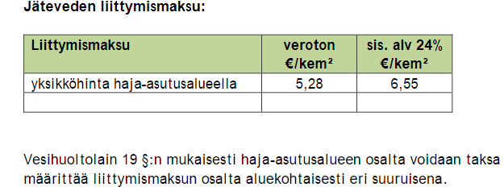
Vesihuoltolain lause kuuluu pääpiirteissään niin, että ”alueittain liittymishinnat voivat olla erisuuruisia, jos se kustannusten oikean kohdentamisen tai muun vastaavan syyn takia on tarpeellista ”. Lauseen käyttäminen hinnastoissa kokonaisena muuttaa hinnastojen sisältökuvan päälaelleen. Taajamien kalleimpia vesi- ja viemärijohtoja rakennetaan kaava-alueelle nimellisellä hinnalla. ”Muu vastaava syy” ei voi olla tonttipolitiikka, johon vedotaan asiaa tiedusteltaessa.
Asiaa ei ole korjattu vesilaitoksen yhtiöittämisessä. Hinnastosta 2017:
Liittymismaksun määräytyminen haja-asutusalueella
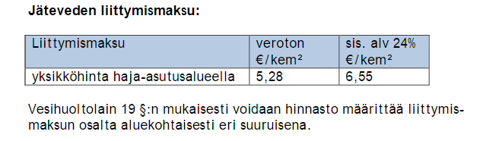Viittaus vajaaseen lauseeseen löytyy vain hinnaston ”haja-asutusalue”-kohdassa.

Yhteenveto
Valtuustoaloitteen myötä pyritään siihen, että hinnoittelun määrittämiseksi haetaan kertakaikkinen toimintamalli ja kumotaan virheelliset voimassa olevat kyseenalaiset ja laittomat mallit. Lisäksi pyritään välttämään vahingonkorvauslain kautta tapahtuva tarkastelu ja virkavelvollisuusasioihin liittyvä tarkastelu.
Tällä hetkellä voimassa oleva menettely aiheuttaa suurelle ihmisjoukolle taloudellista vahinkoa. Osuuskuntamallissa kunta ei ole suostunut edes tukkuvesihinnoitteluun, vaikka vesihuoltolain mukaan kunnan hoidettavaksi kuuluvaa asiaa hoidetaan ilmaiseksi. Osuuskuntien hallinto vaatii resursseja aiheuttaen kustannuksia monin tavoin toimihenkilöille.
Kunnalle kuuluvia töitä hoidettaessa aiheutuu asiallisesti ottaen isoja kustannuksia samalla, kun kunnan vesilaitosorganisaatio säästää näissä kustannuksissa. Jotta näitä pitkän aikavälin kustannuksia ei ryhdyttäisi takautuvasti missään vaiheessa laskemaan, on tämä hetki oivallinen asian oikaisemiseksi.

Ylöjärvellä 22. toukokuuta 2017

Keskustan valtuustoryhmä

Esko Arola

